産業ミックス ワークシート①

○○区（市）からのきょりを調べよう。
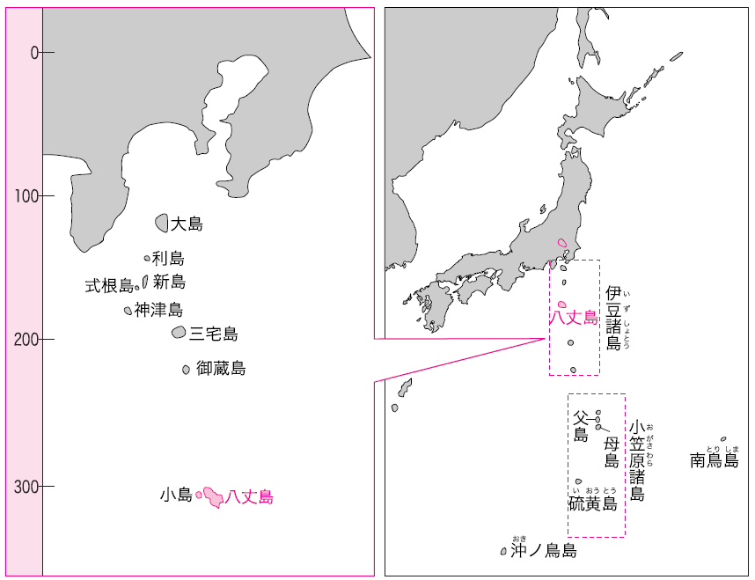

・○○区（市）から およそ ㎞

・飛行機で羽田空港から 分

・船で 時間

４年 （ ）

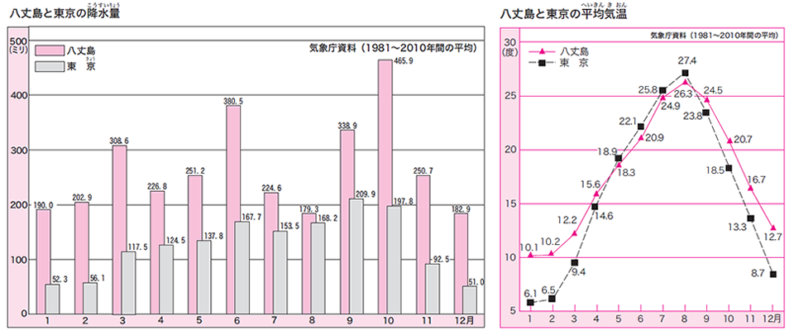
わたちたちの地域との違いをまとめよう。
・
・
・
・
今日の学習でわかったことを書きましょう。

